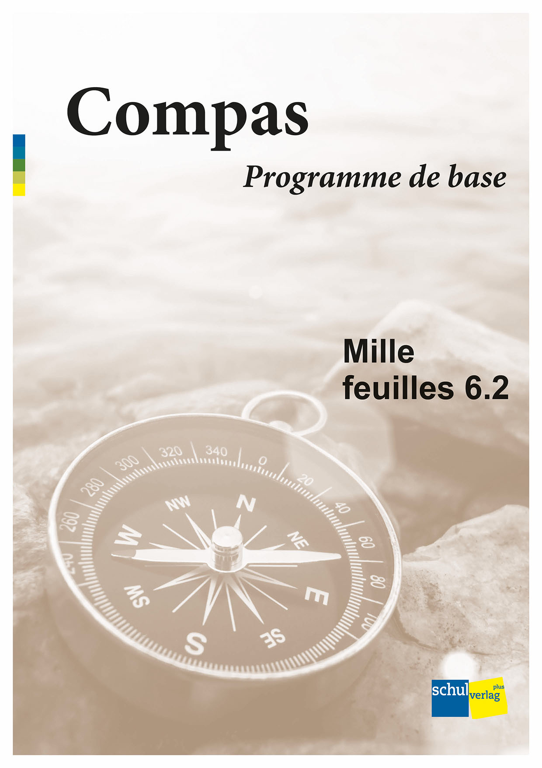

Ein Bild, das Clipart enthält.
**Planen und Unterrichten mit «Mille feuilles» leicht gemacht – dank unserem   
*Compas – Programme de base*:**

*Am Beispiel von MF 3.1*

Ein Bild, das Text enthält.

filRouge 3.1

*magazine* 3.1

* 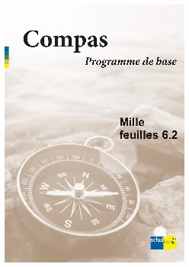Ein Bild, das Tisch enthält.

  Automatisch generierte BeschreibungEin Bild, das Text, Person, Gelände, draußen enthält.

  Automatisch generierte Beschreibung

Vorbereitung: Lesen Sie im filRouge die Informationen zu einer *activité* und im *magazine* die Aufgaben sorgfältig durch.

Print oder Browserversion

Lektionspläne mit Anpassungen

Übersicht: *Compas – Programme de base*

Print oder im s-mediabook

Nachbereitung: Was haben Sie erreicht? Was ist weniger gut gelungen? Ging das Zeitmanagement auf? Passen Sie die Planung Ihren und den Bedürfnissen Ihrer SuS an, indem Sie Änderungen direkt im Dokument vornehmen.

Lesen Sie die Lektionspläne zur *activité*, die Sie vorbereiten.

Unterrichten Sie die Lektion.

Halten Sie das in der Spalte *matériel* angegebene Material bereit.

Verschaffen Sie sich im *Compas – Programme de base* einen Überblick über die Inhalte und darüber, was weggelassen bzw. reduziert werden kann.

**Mille feuilles 6.2 – Ça y est, j’ai trouvé! – Inventions**

Ich stelle das «Quiz des inventions» her.

Ich spiele das Ratespiel mit den Mitschülerinnen und Mitschülern.

* **Erfindungen von   
  Alltagsgegenständen » *activité* A, C, D, H**
* **Entschlüsselungshilfen » *activité* B, C**
* **Jahreszahlen » *activité* F, H**
* **Adjektivendungen » *activité* G, H**

In *magazine* 6.2 stellen die Schülerinnen und Schüler in der *tâche* das **«Quiz des inventions»** her. Sie spielen das Ratespiel in zwei Spielversionen mit ihren Mitschülerinnen und Mitschülern.

Die Lernenden schätzen zunächst ein, wann verschiedene **Alltagsgegenstände** **erfunden** wurden. Sie beschäftigen sich am Beispiel eines Textes über eine Erfindung mit **Entschlüsselungshilfen** und stellen in der Folge selbst Entschlüsselungshilfen zur Verfügung. Wann eine bestimmte Erfindung gemacht wurde, ist stets zentral, deshalb lernen die Schülerinnen und Schüler die **Jahreszahlen auf Französisch** kennen und vergleichen diese mit der Sprech- und Schreibweise der Jahreszahlen auf Deutsch. Um Erfindungen beschreiben zu können, beschäftigen sich die Schülerinnen und Schüler mit **Adjektiven und ihren Endungen im Singular und Plural** und erhalten dazu ein grosses Übungsangebot.

Die Lernenden sind somit bestens darauf vorbereitet, die **Quizkarten** für das Ratespiel in der *tâche* herzustellen und diese im Anschluss **im Spiel einzusetzen**.

Im Anschluss an die *tâche* schätzen sich die Schülerinnen und Schüler im *zoom* selbst ein und geben einander eine Rückmeldung.

**Grundanspruch in *magazine* 6.2**

Um sämtliche Grundlagen abzudecken, die für das Erfüllen der *tâche* notwendig sind, können in den *activités* Anpassungen wie nachfolgend dargestellt vorgenommen werden:

|  |  |  |  |  |  |  |  |  |  |
| --- | --- | --- | --- | --- | --- | --- | --- | --- | --- |
| *activité* A | 1. | 2. | 3. | 4. | 5. | 6. | 7. | 8. | |
| *activité* B | 1. | 2. | 3. | 4. | 5. | 6. | 7. |
| *activité* C | 1. | 2. | 3. | 4. |
| *activité* D | 1. | 2. | 3. | 4. | 5. | 6. | 7. | 8. | |
| *activité* F | 1. | 2. | 3. | 4. | 5. | 6. | 7. |  |
| *activité* G | 1. | 2. | 3. | 4. | 5. | 6. | 7. | 8. | | 9. | 10. | 11. | | 12. | 13. |
| *activité* H | 1. | 2. | 3. | 4. | 5. | 6. | 7. | 8. | | 9. |  | |

Durchführung gemäss Anpassungen gemäss   
filRouge Handreichung Weglassung möglich

**Übersicht Anpassungsmöglichkeiten *magazine* 6.2**

|  |  |
| --- | --- |
| ***activité*** **A** | **Erfindungen von Alltagsgegenständen** |
| 1./2. | Nur eine Auswahl an Erfindungen hören, lesen und die Karten dazu ausschneiden und in der Gruppe arbeiten. Weglassen: *la chasse d’eau, le livre électronique, l’ours en peluche Teddy, l’essuie-glace.* |
| 3. | Nur die in Nr. 1 ausgewählten Erfindungen zuordnen. |
| 4./5./6. | «Commence» und «C’est ton tour» weglassen. In der Gruppe diskutieren. |

|  |  |
| --- | --- |
| ***activité*** **B** | **Entschlüsselungshilfen** |
| 1./2./3. | Der Text wird in der Gruppe entschlüsselt. |

|  |  |
| --- | --- |
| ***activité* C** | **Erfindungen von Alltagsgegenständen | Entschlüsselungshilfen** |
| 2. | Die LP hilft bei der Auswahl, damit das Niveau des gewählten Textes nicht zu anspruchsvoll ist. |
| 3. | Die LP unterstützt die SuS in Kleingruppen bei der Erarbeitung von Entschlüsselungshilfen. |
| 4. | Die SuS wählen nur einen weiteren Text und bearbeiten diesen in Kleingruppen. Die LP unterstützt sie dabei. |

|  |  |
| --- | --- |
| ***activité* D** | **Erfindungen von Alltagsgegenständen** |
| 3./4./5./6. | Die LP begleitet einzelne SuS oder eine Kleingruppe und unterstützt die SuS beim Verstehen der Texte und bei der Formulierung der Rückmeldungen. |
| 8. | Die LP unterstützt einzelne SuS bei der Formulierung ihrer Erkenntnisse. |

|  |  |
| --- | --- |
| ***activité* F** | **Jahreszahlen** |
| 3. | Die LP hilft in der Kleingruppe und weist z. B. darauf hin, dass die SuS auf die einzelnen Ziffern in den Zahlwörtern achten sollen. |
| 5. | Die LP formuliert zusammen mit den SuS einen Eintrag für die *revue.* |
| 6. | Die LP unterstützt einzelne SuS in der Gruppe und hilft punktuell bei der Nennung oder korrekten Aussprache der Zahlen.  Weglassung möglich. |

|  |  |
| --- | --- |
| ***activité* G** | **Adjektivendungen** |
| 2. | Die LP unterstützt einzelne SuS beim Formulieren ihrer Feststellungen (Vorschläge für eine Regel im filRouge 6.3, S. 132). |
| 3. | Siehe Nr. 2. |
| 4. | Die LP unterstützt einzelne SuS beim Erkennen der Unterschiede. |
| 5. | Die LP unterstützt einzelne SuS beim Formulieren ihrer Feststellungen (Vorschläge für eine Regel im filRouge 6.3, S. 132). |
| 6. | Siehe Nr. 5. |
| 8. | In den beiden Boxen die Zeilen im Singular wiederholen: hören, lesen und mit den SuS besprechen. |
| 13. | Die SuS bilden mit Unterstützung der LP einige Sätze mit weiblichen und männlichen Nomen und Adjektiven in der Einzahl. |

|  |  |
| --- | --- |
| ***activité* H** | **Erfindungen von Alltagsgegenständen | Jahreszahlen | Adjektivendungen** |
| 3. | Die LP unterstützt einzelne SuS bei der Aussprache. |